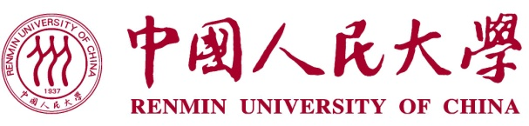
“求是学术”品牌研究项目
中期报告书
（负责人为本科生）

项目名称：
项目编号：
项目负责人：
项目所在书院：
项目负责人所在学院（系）：
联系电话：
指导教师：
指导教师所在学院：
指导教师联系电话：
中国人民大学教务处制
填表日期： 年 月 日

一、项目研究进展
具体包括开展的研究工作内容（如文献资料搜集整理、田野调查、访谈、实验等）、项目团队的分工情况和各组员工作情况、取得的阶段性成果或结论，5000字以内。

二、项目开展证明
具体包括项目成员参与相关学术会议或学科竞赛的证明（如有，活动所在学科领域应与项目申报时的研究方向基本一致）、调研活动的照片（最多提供5张，并附图片说明），文字内容200字以内。

三、未来工作安排
项目研究未来工作安排展望，1000字以内。

四、经费使用情况
项目研究经费的使用情况说明分析，500字以内。

五、指导教师意见
指导教师对项目研究提出的意见建议。

指导教师签字：

年 月 日

六、项目助教情况
项目助教对项目研究提供的指导帮助。（如项目配备项目助教，请务必填写，否则按学术不端处理）

项目助教签字：

项目负责人签字：

年 月 日

说明：
- 正文填写格式为宋体、小四号字、固定值28磅行距。
- 如有其他内容，可以附录形式附后。

